Сабақ: Дүниетану | Мектеп: «Озерный жалпы орта білім беру мектебі»КММ
Күні: | Мұғалімнің аты-жөні: Базарбаева Индира Елубаевна
Сынып: 1 | Қатысқандар: 6 |  |  |  | Қатыспағандар: 0
Тақырыбы: | Қажет заттар
Осы мақсаттары: | 1.1.1.5 тұтыну заттарына деген өз қажеттіліктерінің құрылымын, олардың қайдан келетінін анықтау
Сабақ  мақсаттары: | Барлық оқушылар орындай алады:  -оқу құралдарының не үшін қажет екенін айтады;  -суреттегі оқу құралдар арасынан ұнаған заттың суретін салады, салған суретін талқылайды;  -оқулықтағы сурет арқылы адамдардың іс-әрекеттерін хабарлайды;  -мектепке керекті оқу құралдарын анықтайды;  Оқушылардың көпшілігі орындай алады:  -суреттен өзіне қажеті тұтыну заттарын таңдайды, қажеттілігін түсіндіреді;  -сурет арқылы қажет оқу құралдарын таңдайды, топтастырады;  -ұнаған заттың суретін дәптеріне салады, не себепті салғанын түсіндіреді;  -әр топ өздерінің ұнататын ісің сахналайды;  -суреттен мектепке қажет оқу құралдарын табады, сәйкестендіреді;  Кейбір оқушылар орындай алады:  -суреттегі оқу құралдарын қалай ұзақ қолдануға болатынын түсіндіреді:  -суреттегі оқу құралдарын қандай материалдан жасайтынын талқылайды;  -тұтыну заттарының алыну көздерін зерттейді;  -суреттегі оқу құралдары арасынан өзіне не ұнайтынына аргумент келтіреді;  -мектепке қажет оқу құралдары туралы негіздейді;
Бағалау критерийлері | Өзіне қажетті тұтыну заттарын анықтайды
Тілдік мақсат: | Оқушылар орындай алады:  -басқаларды тыңдап, диалогқа қатыса отыра, үйдегі және мектептегі өмір жайлы айта алады;  -тақырыптар бойынша сөздік қорын дамытады;
Түйінді сөздер мен сөз тіркестері: таңдау – выбор – choice;
Оқу құралдары - школьные принадлежности - school supplies;
Қалам – ручка – pen;
Қарындаш – карандаш – рencil;
Пенал – пенал - pencil case;
 | Сыныптағы диалог/жазылым үшін сай келетін тіл стилі: ауызша
Талқылауға арналған сұрақтар:
- Сен қандай оқушысың?
- Сыныпта қандай оқу – құралдарын пайдалану керек?
- Өзіңе қажет оқу құралдарының құрылымы қандай?
- Оқу құралдарының алыну жолдарын білесің бе?
- Оқу құралдарын қалай ұзақ қолдануға болады?
 | Ишара: сурет
Пәнаралық байланыс | Математика, сауат ашу, көркем еңбек
Құндылықтарды дарыту | Оқу құралдарын ұқыптап ұстау; заттарды жасайтын мамандар еңбегіне құрметпен қарау дағдыларын оқушы бойына дарыту; ынтымақтастыққа тәрбиелеу.
АКТ қолдану дағдылары | Суреттер
Бастапқы білім | Мен кіммін?  өзің мектеп оқушысы және сынып ұжымының мүшесі ретінде сипаттау
Жоспар
Жоспраланған уақыт есебі | Жоспарланған жаттығу түрлері (төмендегі жазбаларды сіз жоспарлаған жаттығу түрімен ауыстырыңыз) |  |  |  |  | Ресурстар
Басы  5 мин | Шаттық шеңбері:  Өсеміз біз күліп-ойнап  Он саусақтың саласындай  Өсеміз біз күліп-ойнап  Бір адамның баласындай  Балалар, бір-бірінің қолдарынан ұстап, алақан арқылы жүректің жылуын сезінеді. |  |  |  |  | Психологиялық ахуал жинағы
Ортасы  5-25 мин  3 мин | 1-тапсырма: 10 бетте. Ұжымдық жұмыс.  «Қадамнан қадамға»әдісі.  Таңдау жаса. Суретке қара.  Саған қандай оқу құралдары қажет?  Неліктен бұл заттарды таңдадың?  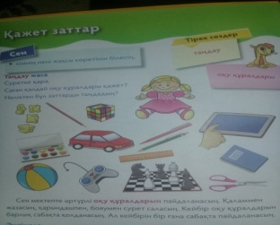  Сен мектепте әртүрлі оқу құралдарын пайдаланасың. Қаламмен жазасың, қарындашпен, бояумен сурет саласың. Кейбір оқу құралдарын барлық сабақта қолданасың. Ал кейбір бір ғана сабақта пайдаланасың.  Әңгімеле.  Оқу құралдарын қалай ұзақ қолдануға болады?  -Өзінің мектепке дайындығы туралы әнгімелейді.  Ойлау деңгейлерінің дағдылары:  Ойлау деңгейі Критерийлер Дескриптор  Білу және түсіну Суреттен қажет оқу құралдарын таңдайды -оқу құралдарының не үшін қажет екенін айтады; -суреттегі оқу құралдар арасынан ұнаған заттың суретін салып, басқа оқушыларға көрсетеді;  Қолдану -суреттен өзіне қажеті тұтыну заттарын таңдайды;  Талдау -суреттегі оқу құралдарын қалай ұзақ қолдануға болатынын түсіндіреді:  ҚБ : «Сабақты бағалау» әдісі  Мұғалімнің мадақтауы:  «Жарайсыңдар!», «Өте жақсы!, «Керемет».  2-тапсырма. Жұптық жұмыс. Зерттеу.  (Әр жұпқа қалам, қарындаш, сызғышты зерттеуге беремін.)  «Оқу құралдары қандай заттардан жасалған?».  Ойлау деңгейлерінің дағдылары:  Ойлау деңгейі Критерийлер Дескриптор  Білу және түсіну Оқу құралдарын анықтайды және атайды; -оқу құралдарын атайды; -оқу құралдарының түстерін анықтайды;  Қолдану Оқу құралдарын зерттейді -оқу құралдарын таңдайды; -қандай заттан жасалғанын зерттейді;  Талдау Әр пәнге қажетті оқу құралдарды анықтайды және аргумент келтіреді; -қажетті құралдарды анықтау; -әр пәнге қажет оқу құралдарына аргумент келтіру;  ҚБ. «От шашу» әдісі бойынша бағалау.  Төменнен жоғары қарай шапалақтау.  Қажетті заттарды пайдалануын білген топқа -1 шапалақ  Қажетті заттарды пайдалануын біліп,сипаттаған топқа - 2 шапалақ  Қажетті заттарды қалай пайдаланатынын ашып айтқан топқа -3 шапалақ  2-жұмыс парағы. Маған ұнайтын заттар. 4-бетте. Жеке жұмыс.  Өзіңе ұнайтын заттардың суретін сал.  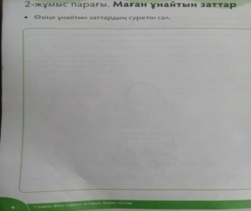  Ойлау деңгейлерінің дағдылары:  Ойлау деңгейі Критерийлер Дескриптор  Білу және түсіну Өзіне ұнаған заттың суретін салады, таныстырады; -суреттегі оқу құралдар арасынан ұнаған заттың суретін салып, басқа оқушыларға көрсетеді;  Қолдану - ұнаған заттың суретін салады, бояйды;  ҚБ «Басбармақ» әдісі  Сергіту сәті  Еркін ұста денеңді Тарсылдатпай еденді  Орнымыздан тұрып ап Жүгірейік бір уақ.  Бір, екі, үш,бір, екі, үш Аяқты алға созайық,  Тік көтеріп қозғайық, Тым сылбыр да болмайық  Алға қарай озбайық Бір, екі, үш,бір, екі, үш  3-тапсырма: Кімге не ұнайды? 11 бетте. Топтық жұмыс.  Суреттерге қара. Балалар немен айналысуда?  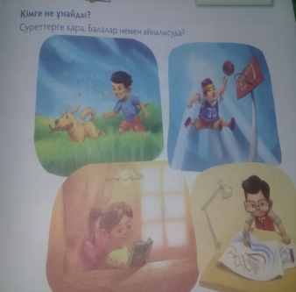  Суретті 4 топқа бөліп беремін.  Әр топ суретке қарап сөйлем құрайды.  Ойлау деңгейлерінің дағдылары:  Ойлау деңгейі Критерийлер Дескриптор  Білу және түсіну Суреттегі балалардың іс-әрекетін әңгімелейді; -оқулықтағы суретке оқушылардың назарын аудартады; -суреттегі адамдардың іс-әрекеттерін талқылайды;  Қолдану -оқу құралдарының түсін сөйлем құрау барысында сөздерді дұрыс қолданады;  -тұтыну заттарының алыну көздерін анықтайды;  -суреттегі оқу құралдары арасынан өзіне не ұнайтынына аргумент келтіреді;  ҚБ «Шапалақ» әдісі  3 шапалақ – жақсы түсіндім  2 шапалақ – орташа түсіндім  1 шапалақ – ештене түсінбедім  4-жұмыс парағы. Маған қажет заттар. 5 бетте . Сәйкестендіру  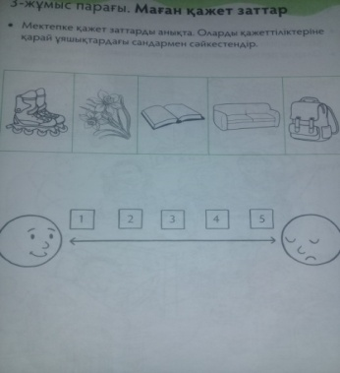  Ойлау деңгейлерінің дағдылары:  Ойлау деңгейі Критерийлер Дескриптор  Білу және түсіну Оқушылар мектепке қажет заттарды анықтап сәйкестендіреді; -мектепке керекті оқу құралдарын анықтайды; 1ұпай  Қолдану -суреттен мектепке қажет оқу құралдарын табады, сәйкестендіреді; 2 ұпай  Талдау мектепке қажет оқу құралдары туралы негіздейді; 3 ұпай  ҚБ «Ұпай» әдісі  Қосымша мәлімет.  Сен білесің бе?  -Қағазды қай ел ойлап тапты?  -Қытай.  -Қағазды неден жасайды?  -Қағазды ағаш сүрегінен жасайды.  Қағаздың шығу жолдарымен толық таныстыру. |  |  |  |  | Оқулық, сурет  Сыныптағы тұтынатын заттар мен оқу құралдары  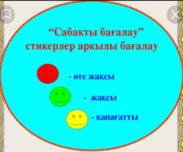  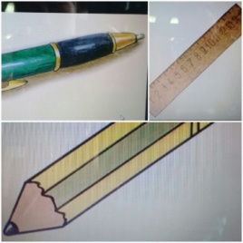    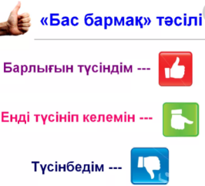  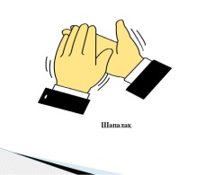  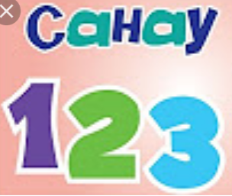
Соңы  5 мин | Кері байланыс  «Ақылдың алты қалпағы»  1. Қызыл қалпақ- сабақтан алған көңіл-күйін білдіреді  2. Қара қалпақ – жағымсыз жақтарын айтады  3. Сары қалпақ – сабақта ұнаған жақтарын айтады  4. Ақ қалпақ – сабақтан үйренген ақпарат айтады  5. Жасыл қалпақ – жаңа идея айтады  6. Көк қалпақ – қорытынды жасайды |  |  |  |  | 6 түрлі-түсті қалпақ  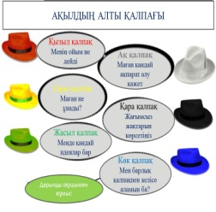
Қосымша мәліметтер
Саралау – оқушыларға мейлінше қолдау көрсетуді қалай жоспарлайсыз? Қабілетті оқушыға тапсырманы қалай түрлендіресіз? |  | Бағалау – оқушы білімін тексеруді қалай жоспарлайсыз? |  | Пәнаралық байланыс – денсаулық және қауіпсіздік, АКТ-мен байланыс. Құндылықтармен байланыс (тәрбие элементі).
«Қажет заттар» әдісі, «Қадамнан қадамға»әдісі, ҚБ : «Сабақты бағалау» әдісі, ҚБ. «От шашу» әдісі, ҚБ «Басбармақ» әдісі, ҚБ «Шапалақ» әдісі, ҚБ «Ұпай» әдісі, Кері байланыс «Ақылдың алты қалпағы». |  | Алты түрлі-түсті қалпақтарды қолдану арқылы бағалау |  | Математика, сауат ашу, көркем еңбек
Рефлексия  Сабақтың мақсаты мен оқу міндеттері орындалды ма?  Бүгін оқушылар не үйренді?  Сабақ қалай өтті, қандай деңгейде өтті?  Жоспарланған саралау жақсы іске асты ма?  (тапсырмалар сәйкес болды ма?|) Уақытты қалай пайдаландым? Жоспарыма қандай өзгерістер енгіздім және неге? |  |  | Өз сабағынызды талдау үшін осы бос орынды пайдаланыңыз . Сол жақта берілген сұрақтарға жауап беріңіз.
 |  |  | Мен өз мақсатыма жеттім деп ойлаймын. Бүгін оқушылар әртүрлі әдіс – тәсілдер үйренді. Сабақ орташа деңгейде өтті. Ия. Уақытты үнемді пайдаландым. Өзгеріс енгізбедім.

